昨日知识点回顾：

01、网络状态改变事件

02、全屏API 实现 元素全屏效果

03、文件读取接口 实现 文件读取预览效果

04、拖拽接口 实现 常见拖拽效果

05、地理定位接口 获取 用户位置信息

06、Web存储接口 实现数据的读写

07、多媒体接口 实现 自定义播放器

今日知识点：

01、HTML5-CSS3简介

02、CSS3选择器

03、颜色模式设置

04、阴影的设置

05、盒模型

06、边框圆角

# 1 简介

## 1.1 01-HTML5-CSS3简介

1. **CSS3的一些现状**

a) 浏览器支持程度差，需要添加私有前缀

b) 移动端支持优于PC端

c) 不断改进中

d) 应用相对广泛

# 2 CSS3选择器

## 2.1 02-HTML5-属性选择器

1. **属性选择器有哪几种？**
   1. 属性选择器
   2. 伪类选择器
   3. 伪元素选择器
2. **属性选择器的用法**

**1.E[attr]:查找指定的拥有attr属性的E标签。如查找拥有style属性的li标签**  
li[style]{text-decoration: underline;}  
**2.E[attr=value]:查找拥有指定的Attr属性并且属性值为value的E标签。如想查找拥有class属性并且值为Red的li标签 =是严格匹配**  
li[class=red]{font-size: 30px;}  
**3.E[attr*=value]:查找拥有指定的attr属性并且属性值中包含(可以在任意位置)value的E标签**  
li[class*=red]{font-size: 30px;}  
**4.E[attr^=value]:查找拥有指定的attr属性并且属性值以value开头的E标签**  
li[class^=blue]{font-size: 30px;}  
**5.E[attr$=value]:查找拥有指定的attr属性并且属性值以value结束的E标签**  
li[class$=blue]{font-size: 30px;}

## 2.2 03-HTML5-兄弟伪类

1. **兄弟选择器 + & ~ 的使用**

**兄弟伪类：  
 + ：获取当前元素的相邻的满足条件的元素  
 ~ ：获取当前元素的满足条件的兄弟元素**  
**下面这句样式说明查找 ：添加了.first样式的标签的相邻的li元素  
1.相邻  
2.必须是指定类型的元素**  
 **.first + li{  
 color: blue;  
 }**  
**下面样式查找添加了.first样式的元素的所有兄弟li元素  
1.必须是指定类型的元素**  
  **.first ~ li{  
 color: pink;  
 }**

## 2.3 04-HTML5-相对于父元素的结构伪类

1、之前学习的：a:hover a:link a:active a:visited

2、以某元素相对于其父元素或兄弟元素的位置来获取无素的结构伪类

A) E:first-child:查找E这个元素的父元素的第一个子元素E

B) E:last-child:最后一个子元素

C) E:nth-child(n): 第n个子元素，计算方法是E元素的全部兄弟元素

D) E:nth-last-child(n): 同E:nth-child(n) 相似，只是倒着计算

E) E:nth-child(even): 所有的偶数

F) E:nth-child(odd): 所有的奇数

G) E:nth-of-type(even): 所有E的偶数

H) E:nth-of-type(odd): 所有E的奇数

I) E:nth-of-type(n):指定类型

j) E:nth-of-type(-n+5):前面5个

K) E:nth-last-of-type(-n+5):最后五个

L) E:empty 选中没有任何子节点的E元素，注意，空格也算子元素

M) 重点说明：n遵循线性变化，其取值0、1、2、3、4、... 但是当n<=0时，选取无效

案例代码：

/*第一个li元素*/  
li:first-child{  
 color: red;  
}  
/*最后一个元素*/  
li:last-child{  
 color: green;  
}  
/*获取第10个元素*/  
li:nth-child(10){  
 color: orange;  
}  
/*获取倒数第3个li元素*/  
li:nth-last-child(3){  
 color: purple;  
}  
/*获取索引顺序为6的倍数的li元素*/  
li:nth-child(6n){  
 text-decoration: underline;  
 border: 1px solid red;  
}  
/*获取所有索引为偶数的li元素*/  
li:nth-child(even){  
 border: 1px solid black;  
}  
/*获取前5个li元素*/  
li:nth-child(-n+5){  
 background-color: #ddd;  
}

N) n可是多种形式：nth-child(2n)、nth-child(2n+1)、nth-child(-n+5)等

## 2.4 05-HTML5-伪类样式target

1、a标签通过href值来控制对应的id, 对应的id标签处于锚点

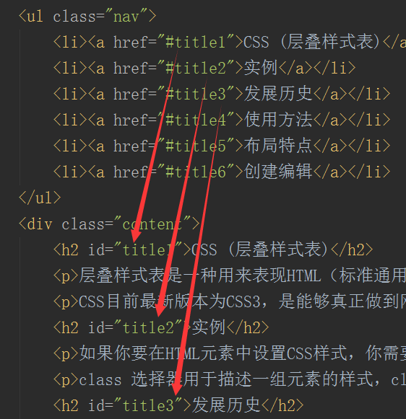

2、E:target 结合锚点进行使用，处于当前锚点的元素会被选中

/*E:target:可以为锚点目标元素添加样式，当目标元素被触发为当前锚链接的目标时，调用此伪类样式*/  
h2:target{  
 color: red;  
}

## 2.5 06-HTML5-伪元素(before after)

1. **伪元素before和after的原理**
   1. 相当于dom元素，但不会生成dom树 (隐形的子元素)
2. **before和after如何使用**
   1. 必须有content:” ” (即使为空也需要有content)
   2. 默认是行内元素，设置宽高需转变成块状 一般都是设置position:absolute
   3. position:absolute 定位针对于当前的父元素需给父元素添加position:relative
   4. **一个元素只能设置一个bofore和一个after**

## 2.6 07-HTML5-其它伪元素的使用

1. **伪元素 ::first-letter 的作用**
   1. 首字(第一个字符) 单独设置样式
   2. 首字下沉(文本环绕 float：left)
2. **伪元素 ::first-line 的作用**
   1. 对第一行内容设置样式 如果首字设置了 ::first-letter有浮动，那首字不会再生效 ::first-line
3. **伪元素 ::selection 的作用**
   1. 对鼠标选中的内容设置样式
   2. 只能设置显示的样式，不能设置内容的大小

# 3 颜色模式设置

## 3.1 08-HTML5-颜色模式之RGB

**1、RGB如何取值**

* 1. r=red 范围：0-255 / g=green 范围：0-255 / b=blue 范围：0-255
  2. 255 0 0 红色 、0 255 0 绿色、 0 0 255 蓝色

255 255 0 红绿的组合颜色为黄、 0 255 255 绿和蓝的组合颜色为紫

## 3.2 09-HTML5-颜色模式之HSL

1. **HSL如何取值**

**hsl(颜色(0~360)，饱和度(0%~100%)，明度(0%~100%))**

**明度默认是50%,一般建议保留50的值**

**background-color: hsl(300,100%,50%);**

## 3.3 10-HTML5-HTML5中两种颜色设置的方式

1. **标签元素透明度的设置**

a) 设置opacity，会让标签里内容的透明度也随着改变

b) 设置hsla()和rgba()只会改变背景颜色透明度，不会改变内容

background-color: rgba(255,0,255,0.2);  
background-color: hsla(360,100%,50%,0.2);

# 4 阴影的设置

## 4.1 11-HTML5-文件阴影

1. **text-shadow阴影的设置方法**

**text-shadow:[颜色(Color) x轴(X Offset) y轴(Y Offset) 模糊半径(Blur)],[颜色(color) x轴(X Offset) y轴(Y Offset) 模糊半径(Blur)]...**

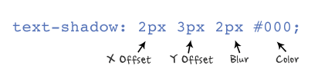

## 4.2 15-HTML5-边框阴影

1. **box-shadow边框阴影的语法？**

**c)** **box-shadow:** h-shadow v-shadow blur spread color inset;

(一般默认的是外阴影)

b) box-shadow 属性向边框添加一个或多个阴影。

c) 属性值的说明：

|  |  |
| --- | --- |
| **值** | **描述** |
| *h-shadow* | 必需。水平阴影的位置。允许负值。 |
| *v-shadow* | 必需。垂直阴影的位置。允许负值。 |
| *blur* | 可选。模糊距离。 |
| *spread* | 可选。阴影的尺寸。值越大，阴影的扩散面积越大 |
| *color* | 可选。阴影的颜色。 |
| inset | 可选。将外部阴影 (outset) 改为内部阴影。 |

# 5 盒模型

## 5.1 12-HTML5-盒模型

1. **盒模型的计算方法**
   1. 以内容计算：content-box : width+padding+border
   2. 以边框计算：border-box : 设置的width就是最终宽度，在设置padding/border就会缩小内容的区域

# 6 边框圆角

## 6.1 13-HTML5-边框圆角

**1.border-radius值的说明：**

border-radius：*px: 将创建四个大小一样的圆角

border-radius:*px *px *px *px: 四个值分别表示左上角、右上角、右下角、左下角

border-radius:*px *px：第一个值表示左上角、右下角；第二个值表示右上角、左下角

border-radius:*px *px *px：第一个值表示左上角；第二个值表示右上角、左下角；第三个值表示右下角

**2.单个圆角的设置：除了同时设置四个圆角以外，还可以单独对每个角进行设置。对应四个角，CSS3提供四个单独的属性：**

* border-top-left-radius

* border-top-right-radius

* border-bottom-right-radius

* border-bottom-left-radius

1. **补充：创建两个值的非对称圆角还有一种书写方式：如border-radius:20px/10px;表示在水平方向上20px,在垂直方向上10px;具体说明如下：可分别设置长、短半径，以“/”进行分隔，遵循“1，2，3，4”规则，“/”前面的1~4个用来设置横轴半径（分别对应横轴1、2、3、4位置 ），“/”后面1~4个参数用来设置纵轴半径（分别对应纵轴1、2、3、4位置 ）**

**border-radius: 100px 0px 0px 0px/20px 0px 0px 0px;**

## 6.2 14-HTML5-案例-andorid机器人

**步骤分析：**

1. **结构布局：头部、身体、脚**

<div class="content">  
 <div class="header"></div>  
 <div class="body"></div>  
 <div class="footer"></div>  
</div>

1. **头部**
   1. 头形状：border-top-left-radius和border-top-right-radius
   2. 眼睛：通过伪元素 ::brfore/::after来布局
2. **身体**
   1. 身体：border-radius
   2. 手： 伪元素 ::brfore/::after来布局
3. **脚**
   1. 伪元素 ::brfore/::after来布局